Федеральное государственное автономное образовательное учреждение высшего образования «Национальный исследовательский университет ИТМО»

Мегафакультет компьютерных технологий и управления

Факультет программной инженерии и компьютерной техники



Лабораторная работа № 5
по предмету основы профессиональной деятельности
«Выполнение комплексных программ»
Вариант: 1041

Выполнила: Кобленц Мария Алексеевна
Группа: P3106
Проверил: Воронин Иван Александрович

г. Санкт-Петербург
2026
Table of Contents
Задание 3

Задание
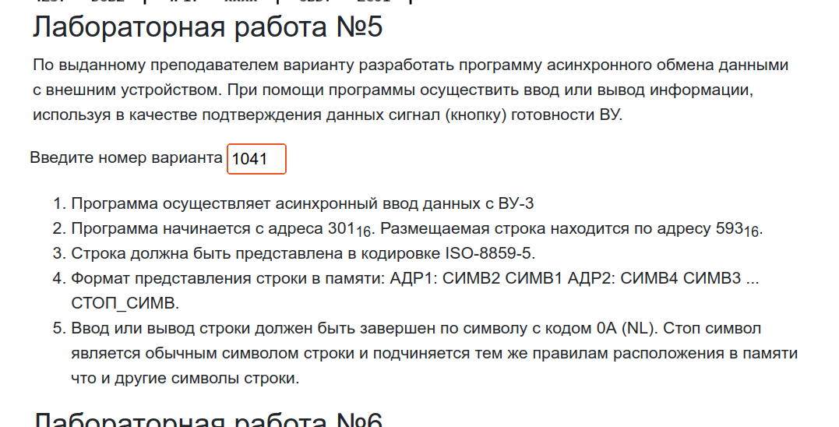

Описание программы
Программа осуществляет посимвольный ассинхронный ввод данных с ВУ-3, посимвольно записывает их в память. Программа будет получать символы до тех пор, пока на ВУ-3 не будет введен стоп символ 0x0A с кодировкой, который она запишет в память и прекратит свое выполнение.

Передаваемое сообщение
В кодировке ISO-8859-5: 1101 0110 1101 0000 1101 1011 1110 1110 1101 0111 1101 1000
D 6 D 0 D B E E D 7 D 8
В кодировке UTF-8: 1101 0000 1011 0110 1101 0000 1011 0000 1101 0000 1011 1011 1101 0001
D 0 B 6 D 0 B 0 D 0 B B D 1
1000 1110 1101 0000 1011 0111 1101 0000 1011 1000
8 E D 0 B 7 D 0 B 8
В кодировке UTF-16: 0000 0100 0011 0110 0000 0100 0011 0000 0000 0100 0011 1011 0000
0 4 3 6 0 4 3 0 0 4 3 B 0
0100 0100 1110 0000 0100 0011 0111 0000 0100 0011 1000
4 4 E 0 4 3 7 0 4 3 8

Код программы на ассемблере
ORG 0x301
RES: WORD 0x593
FINISH: WORD 0x0A
TEMP: WORD ?

START:
CLA
FIRST_S:
IN 7
AND #0x40
BEQ FIRST_S
IN 6
ST (RES)
ST TEMP
CMP FINISH
BEQ EXIT
CLA
SECOND_S:
IN 7
AND #0x40
BEQ SECOND_S
IN 6
SWAB
OR TEMP
ST (RES)
SUB TEMP
SWAB
CMP FINISH
BEQ EXIT
LD (RES)+
CLA
JUMP FIRST_S
EXIT:
LD (RES)+
HLT

Область представления
- res – 11-разрядная ячейка со ссылкой на результат.
- finish – 16-разрядная константа.
- temp – 16-разрядная ячейка для временного хранения введенных символов.
- 593 - ? – 16-разрядные ячейки, хранящие в себе по два символа в кодировке ISO-8859-5.

Область допустимых значений
- res (указатель на ячейки массива, хранящий результат ввода) ∈ [1427;2047]
- temp (ячейка для записи нечетных символов) ∈ [0;255], т.к. в нее записывается только 1 символ из 8 бит.
- Введенный символ: [00; FF]
Адрес первого элемента массива равен 593 по условию. Т.к. 2047 – 1427 = 623 – кол-во ячеек, которые могут использоваться для записи результата => 623*2 = 1246 – максимально возможное кол-во введенных символов (т.к. в данной кодировке символ занимает 1 байт), включая обязательный стоп-символ => Кол-во введенных символов ∈ [1;1246].

Трассировка для первых двух символов

Адр | Знчн | IP | CR | AR | DR | SP | BR | AC | NZVC | Адр | Знчн
304 | 200 | 305 | 200 | 304 | 200 | 0 | 304 | 0 | 100
305 | 1207 | 306 | 1207 | 305 | 1207 | 0 | 305 | 40 | 100
306 | 2F40 | 307 | 2F40 | 306 | 40 | 0 | 40 | 40 | 0
307 | F0FD | 308 | F0FD | 307 | F0FD | 0 | 307 | 40 | 0
308 | 1206 | 309 | 1206 | 308 | 1206 | 0 | 308 | 00D6 | 0
309 | E8F7 | 30A | E8F7 | 593 | 00D6 | 0 | FFF7 | 00D6 | 0 | 593 | 00D6
30A | EEF8 | 30B | EEF8 | 303 | 00D6 | 0 | FFF8 | 00D6 | 0 | 303 | 00D6
30B | 7EF6 | 30C | 7EF6 | 302 | 000A | 0 | FFF6 | 00D6 | 1
30C | F00F | 30D | F00F | 30C | F00F | 0 | 030C | 00D6 | 1
30D | 200 | 30E | 200 | 30D | 200 | 0 | 030D | 0 | 101
30E | 1207 | 30F | 1207 | 30E | 1207 | 0 | 030E | 40 | 101
30F | 2F40 | 310 | 2F40 | 30F | 40 | 0 | 40 | 40 | 1
310 | F0FD | 311 | F0FD | 310 | F0FD | 0 | 310 | 40 | 1
311 | 1206 | 312 | 1206 | 311 | 1206 | 0 | 311 | 00D0 | 1
312 | 680 | 313 | 680 | 312 | 680 | 0 | 312 | D000 | 1001
313 | 3EEF | 314 | 3EEF | 303 | 00D6 | 0 | 2F29 | D0D6 | 1001
314 | E8EC | 315 | E8EC | 593 | D0D6 | 0 | FFEC | D0D6 | 1001 | 593 | D0D6
315 | 6EED | 316 | 6EED | 303 | 00D6 | 0 | FFED | D000 | 1001
316 | 680 | 317 | 680 | 316 | 680 | 0 | 316 | 00D0 | 1
317 | 7EEA | 318 | 7EEA | 302 | 000A | 0 | FFEA | 00D0 | 1
318 | F003 | 319 | F003 | 318 | F003 | 0 | 318 | 00D0 | 1
319 | AAE7 | 31A | AAE7 | 593 | D0D6 | 0 | FFE7 | D0D6 | 1001 | 301 | 594
31A | 200 | 31B | 200 | 31A | 200 | 0 | 031A | 0 | 101
31B | CEE9 | 305 | CEE9 | 31B | 305 | 0 | FFE9 | 0 | 101
